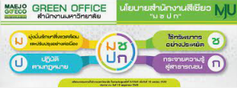

เกณฑ์การประเมินสำนักงานสีเขียว
หมวดที่ 5 สภาพแวดล้อมและความปลอดภัยในสำนักงาน
5.5 การเตรียมพร้อมต่อสภาวะฉุกเฉิน
5.5.2 มีแผนฉุกเฉินที่เป็นปัจจุบันและเหมาะสม และร้อยละของพนักงานที่เข้าใจแผนฉุกเฉิน
2564
2565
2566

